Приложение № 1 к письму
от №

ПАМЯТКА

о порядке представления сведений о своих доходах, расходах, об имуществе и обязательствах имущественного характера, а
также о доходах, расходах, об имуществе и обязательствах имущественного характера своих супруги (супруга) и несовершеннолетних детей
для государственных гражданских служащих Мурманской области в 2023 году
(за отчетный период 2022 год).

Особенности заполнения формы справки с использованием СПО

Напоминаем, что с 1 июля 2021 года были внесены изменения в форму декларации, утвержденную Указом Президента Российской Федерации от 23 июня 2014 года № 460, в части представления сведений о принадлежащих цифровых финансовых активах, цифровых правах, включающих одновременно цифровые финансовые активы и иные цифровые права, утилитарных цифровых правах и цифровой валюте.
Необходимо в обязательном порядке скачать и установить обновленную версию СПО «Справки БК» (версия 2.5.2), предназначенного для заполнения формы Справки, которая размещена на следующих интернет-ресурсах:
– на официальном сайте Президента Российской Федерации (http://www.kremlin.ru/structure/additional/12);
– на официальном сайте Управления по реализации антикоррупционной политики Мурманской области в информационно-телекоммуникационной сети «Интернет» (https://anticorrmo.gov-murman.ru/activities/metod_materials/metod_rek/employee/income/)
Обращаем внимание, что в СПО «Справки БК» доступно краткое руководство по использованию программы.

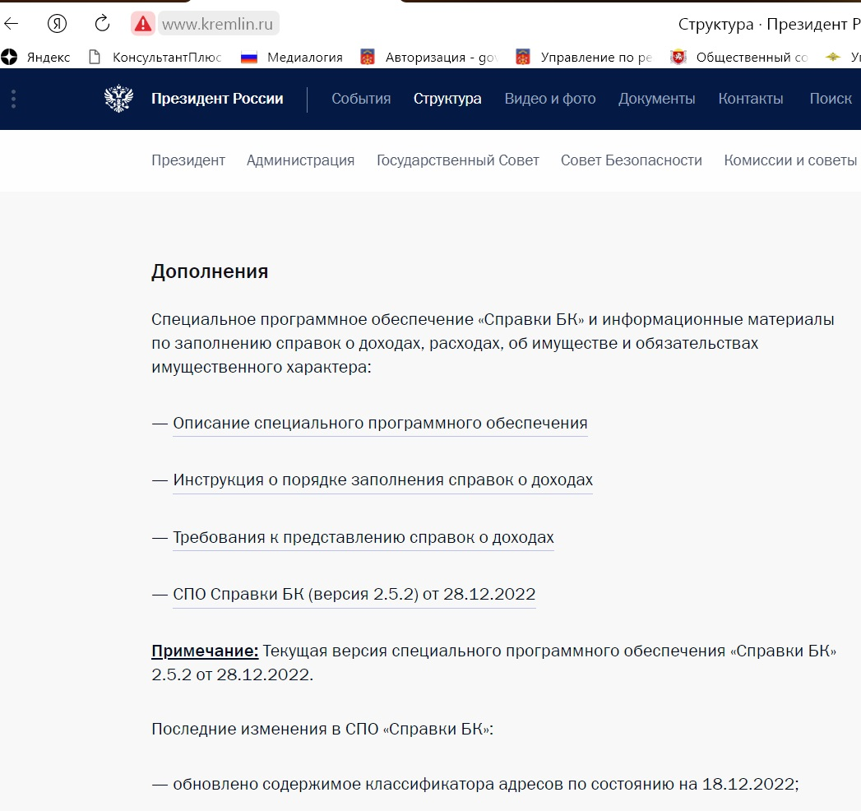

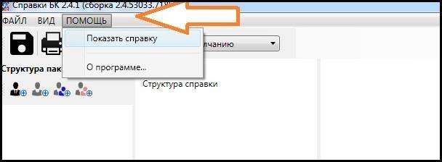

При заполнении титульных листов форм справок о доходах и расходах
с использованием СПО «Справки БК» необходимо руководствоваться следующим:
- В графе «Куда подается справка» выбрать – «Иное подразделение» и указать «ИОМО (исполнительный орган Мурманской области)».

- В графе «В связи с чем подается справка» выбрать – «В рамках декларационной кампании».
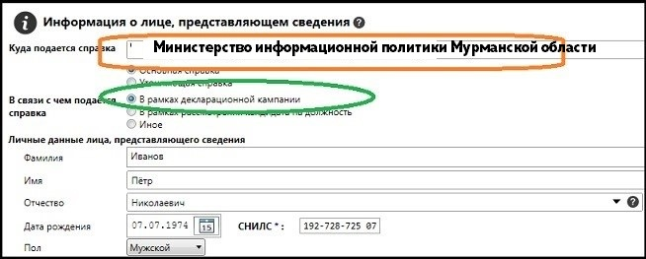

- Ф.И.О. декларанта и членов его семьи, данные документов, удостоверяющих их личность, должны указываться в строгом соответствии с записями в паспорте (свидетельстве о рождении).

- При заполнении в отношении себя графы «Занимаемая (замещаемая) должность» указывается должность гражданской службы, замещаемая гражданским служащим на дату предоставления сведений о доходах, в строгом соответствии с прилагаемым перечнем (структурное подразделение и наименование органа исполнительной власти в данной графе не указываются)
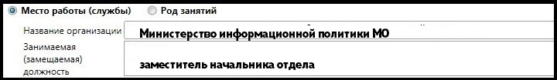
- При этом просим обратить внимание на следующие особенности заполнения деклараций в СПО «Справки БК»:

5.1. Помощь в заполнении справки о доходах может оказать сервис «Личный кабинет налогоплательщика», где содержатся сведения о доходах, в том числе выплатах, полученных в связи с временной нетрудоспособностью.
Вход в «Личный кабинет налогоплательщика для физических лиц» https://lkfl2.nalog.ru/ возможно осуществить путем ввода логина и пароля на Едином портале государственных и муниципальных услуг (при наличии имеющейся подтвержденной учетной записи Единой системы идентификации
и аутентификации (ЕСИА). Во вкладке «Мои доходы» содержатся справки
по форме 2-НДФЛ.
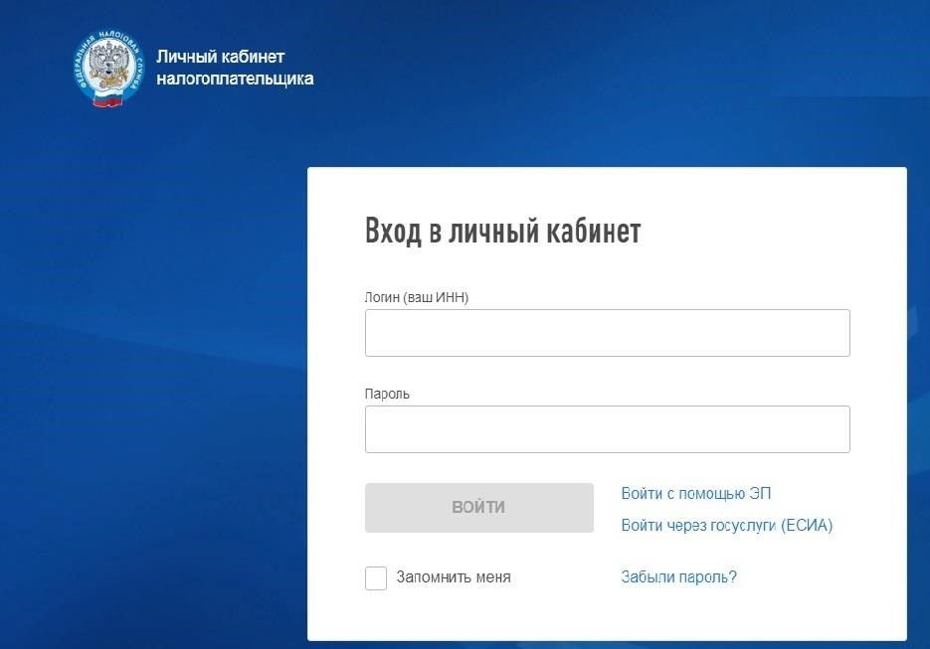

5.2. Информацию о назначенных мерах социальной поддержки можно получить в виде единой выписки. Теперь сведения об установленных пенсиях, пособиях, социальных выплатах, компенсациях, субсидиях и иных выплатах можно получить на портале Госуслуг: www.gosuslugi.ru/400185/1/form.

5.3. Раздел 2 «Сведения о расходах» справки о доходах заполняется только в случае, если в отчетном периоде служащим (работником), его супругой (супругом) и несовершеннолетними детьми осуществлены расходы по сделке (сделкам) по приобретению земельного участка, другого объекта недвижимости, транспортного средства, ценных бумаг, акций (долей участия, паев в уставных (складочных) капиталах организаций), цифровых финансовых активов, цифровой валюты и сумма расходов по такой сделке или общая сумма совершенных сделок превышает общий доход данного лица и его супруги (супруга) за три последних года, предшествующих отчетному периоду. При представлении сведений в 2023 году сообщаются сведения
о расходах по сделкам, совершенным в 2022 году.

В случае, если гражданином, его супругой (супругом) или несовершеннолетними детьми осуществлены расходы по соответствующей сделке (сделкам) до поступления на службу (работу), то в рамках декларационной кампании информация о данной сделке (сделках) не подлежит отражению в разделе «Сведения о расходах».

Если супругой (супругом) осуществлены расходы по соответствующей сделке (сделкам) до вступления в брак со служащим (работником), то в рамках декларационной кампании информация о данной сделке (сделках) не подлежит отражению в разделе «Сведения о расходах».

При отсутствии оснований для заполнения раздела 2 «Сведения
о расходах» необходимо проставить отметку в соответствующем окне раздела 2.
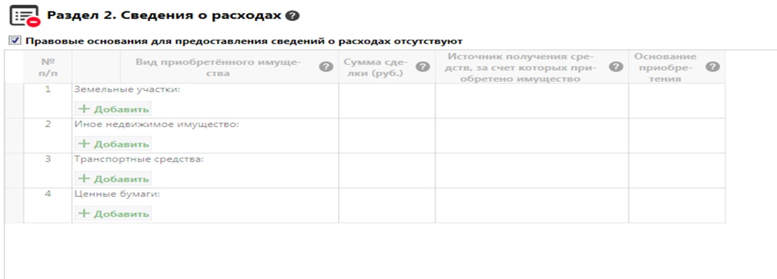

В графе «Основание приобретения и источник средств» раздела 3.1 «Недвижимое имущество» обязанность сообщать информацию об источнике средств, за счет которых приобретено недвижимое имущество, распространяется только в отношении имущества, находящегося исключительно за пределами территории Российской Федерации, и только на лиц, указанных в части 1 статьи 2 Федерального закона от 07.05.2013 № 79-ФЗ «О запрете отдельным категориям лиц открывать и иметь счета (вклады), хранить наличные денежные средства и ценности в иностранных банках, расположенных за пределами территории Российской Федерации».
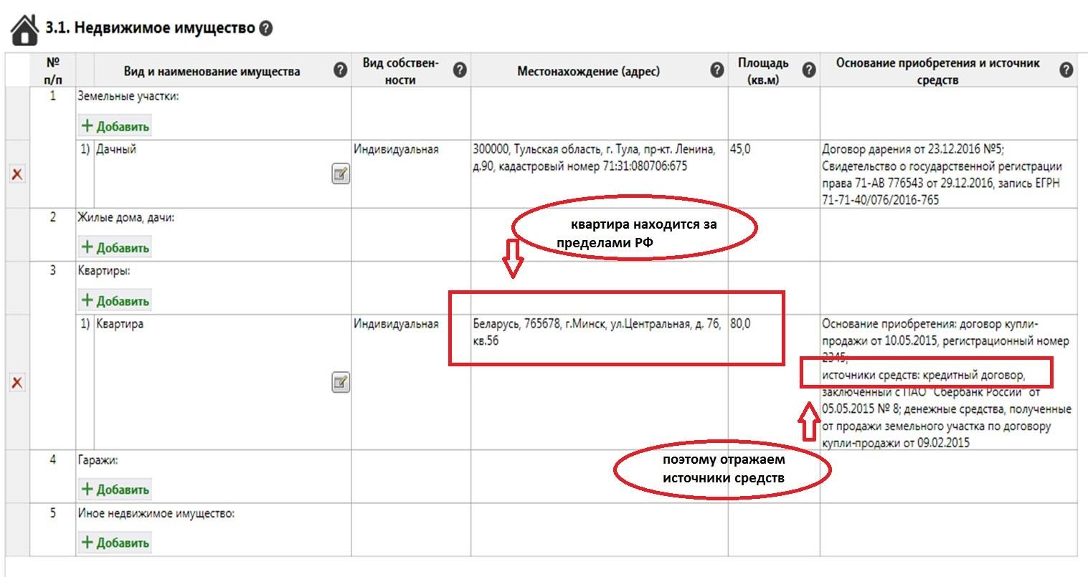

В случае нахождения недвижимого имущества на территории Российской Федерации указывается информация о наименовании и реквизитах документа, являющегося основанием для приобретения права собственности (например, договор купли-продажи, свидетельство о праве
на наследства, решение суда и др.), а также реквизиты свидетельства
о государственной регистрации права собственности на недвижимое имущество (при наличии) и (или) регистрационный номер записи в Едином государственном реестре недвижимости.
Информация об источнике средств, за счет которых приобретено имущество, в графе «Основание приобретения и источник средств» в данном случае не заполняется.

Пример правильного указания: Свидетельство о государственной регистрации права 50 НДN 776723 от 17 марта 2010 г.; Запись в ЕГРН № 77:02:0014017:1994-72/004/2021-2 от 27 марта 2021 г.; договор купли-продажи от 19 февраля 2021 г.

5.4. При заполнении раздела 3.2 «Транспортные средства» в графе «Место регистрации» указывается наименование органа внутренних дел, осуществившего регистрационный учет транспортного средства, например, МРЭО ГИБДД УМВД России по Мурманской области.
Указанные данные заполняются согласно паспорту транспортного средства. В случае отсутствия регистрации допускается указать «Отсутствует».

5.5. Сведения о счетах в банках, о ценных бумагах (банка), об имеющихся финансовых обязательствах рекомендуется запрашивать по единой форме, утвержденной Указанием Банка России от 27.05.2021 № 5798-У.
Для получения детальной информации по каждому конкретному счету потребуется обратиться с запросом в соответствующий банк, однако перечень всех открытых счетов уже есть в личном кабинете налогоплательщика.
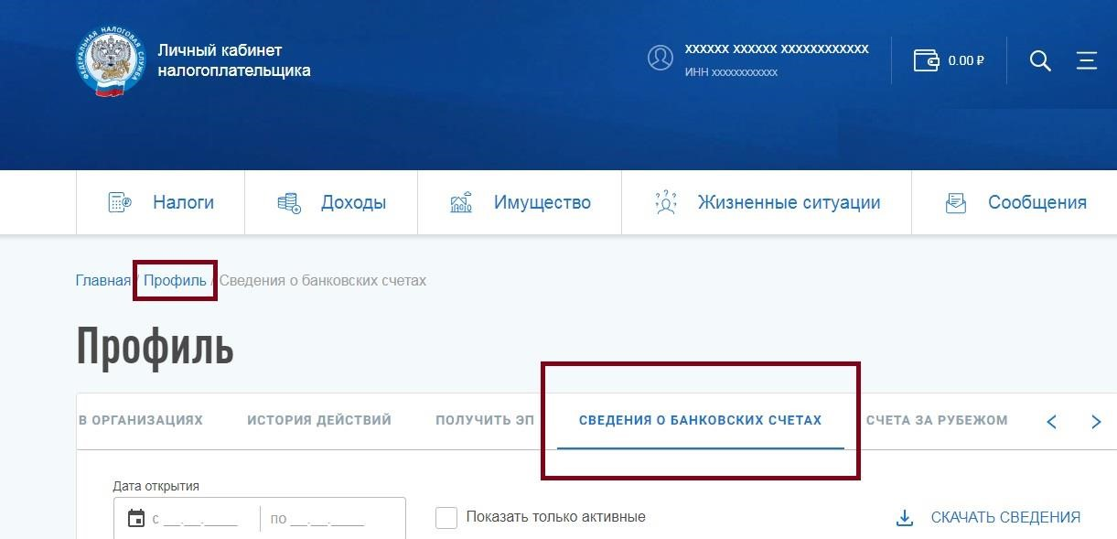

6. Для печати справок должен использоваться принтер, обеспечивающий качественную печать (не допускаются дефекты печати в виде полос, пятен, а также наличие подписи и пометок на линейных и двумерных штрих-кодах).

7. Печать справок о доходах после их заполнения осуществляется в формате – 2 страницы на 1 листе.

